APLICACIÓN DE INSTRUMENTOS DE RECOLECCION Y ANALISIS DE INFORMACION
ENCUESTA PARA LA CATEGORIA DE ANALISIS: DESCRIPCION
- El SGSSS crea:
- Condiciones de acceso a toda la población.
- A una parte de la población
- No tiene acceso la población
- Ninguna de las anteriores.

- El SGSSS suministra:
- El servicio publico esencial de salud
- El servicio privado
- El servicio mixto
- Todas las anteriores

- El SGSSS presta:
- El servicio de salud independiente de la capacidad de pago
- Depende de la capacidad de pago
- Algunos casos con pago
- Ninguna de las anteriores

- De acuerdo a la Ley 1122 de 2007 los usuarios según el nivel del SISBEN deben cancelar un porcentaje por la prestación de los servicios así:
- Nivel 1 8%, nivel 2 12%, nivel 3 20%
- Nivel 1 10%, nivel 2 15%, nivel 3 40%
- Nivel 1 5%, nivel 2 10%, nivel 3 30%
- Ninguna de las anteriores

- Quienes son beneficiarios del subsidio de salud
- Los que han obtenido puntaje inferior a 33 según Sisben
- La población especial
- Todas las anteriores
- Ninguna de las anteriores

- La comisión de regulación en salud estará integrada:
- Ministro de la Protección Social, Presidente de la República, Alcalde de la ciudad.
- Ministro de Hacienda y Crédito publico, Ministro Protección Social, cinco comisionados expertos.
- Ministro de la Protección Social, 5 Comisionados Expertos, Presidente de la República.
- Ministro de Hacienda, Alcalde, 5 comisionados Expertos.

- Aseguramiento en Salud se entiende como:
- Administración Riesgo Financiero, Gestión Riesgo en Salud, la Articulación de los servicios.
- Garantía de la calidad en la prestación de los servicios
- Representación del afiliado ante el prestador de servicios
- Todas las anteriores

- La prestación de servicios de salud publica se hará a través de ESE’s quienes se basaron en los siguientes criterios para su optimo funcionamiento
- Población, densidad, área de influencia.
- Accesibilidad geográfica y cultural, servicios que ofrece, capital de trabajo, producción, sostenibilidad.
- Todas las anteriores
- Ninguna de las anteriores

- Los ejes del sistema de inspección, vigilancia y control de la superintendencia Nacional de Salud.
- Financiamiento, aseguramiento, atención pública.
- Atención al usuario y participación social
- Ejes de acciones y medidas especiales, información, focalización de los subsidios.
- Todas las anteriores.

RESULTADOS DE ANALISIS DE LA APLICACIÓN DE LA ENCUESTA:
Población: Empleados del sector salud.
Rango Edad: 35 - 60 años.
Sexo: 70% Mujeres y 30% Hombres.
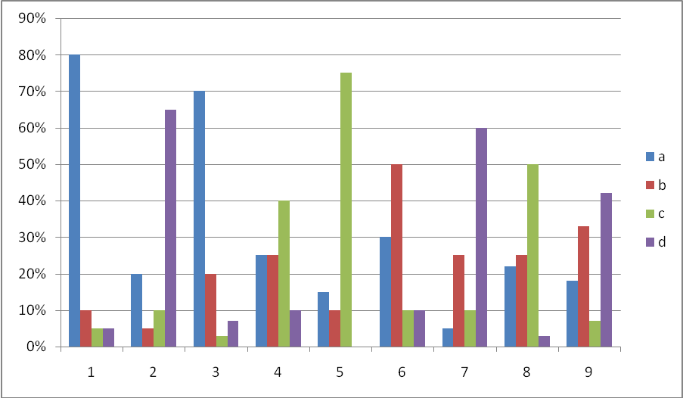
Ilustración 1. ANALISIS ENCUESTA CATEGORIA DESCRIPCION

Con la grafica anterior lo que se pretende mostrar es el porcentaje que obtuvo cada respuesta en cada pregunta.
Dando lugar al siguiente análisis, según la categoría de análisis que corresponde a la DESCRIPCION de la salud en Ibagué comuna 9.
El SGSSS crea, condiciones de acceso a toda la población.
Suministra, El servicio Público esencial de salud, el servicio privado y el servicio mixto.
Presta, El servicio de salud independiente de la capacidad de pago.
Según la Ley 1122 de 2007, los usuarios según el nivel del Sisben deben cancelar un porcentaje por la prestación de los servicios así: Nivel I 5%, nivel II 10% y nivel III 30%.
Los beneficiarios del subsidio de salud, son los que han obtenido puntaje inferior a 33 según el sisben y la población especial.
La comisión de Regulación en Salud esta integrada por Ministro de hacienda y crédito publico, Ministro Protección Social y cinco comisionados expertos.
El Aseguramiento en Salud se entiende como la Administración de Riesgo financiero, Gestión de Riesgo en Salud, La articulación de los Servicios, la Garantía de la calidad en la Prestación de los servicios y la Representación del afiliado ante el prestador.
La prestación de Servicios de Salud Publica se hará a través de ESE’s quienes se basaron en los siguientes criterios para su óptimo funcionamiento: Población, densidad, área de influencia, accesibilidad geográfica y cultural, servicios que ofrece, capital de trabajo, producción y sostenibilidad.

ENCUESTA PARA LA CATEGORIA DE ANALISIS: GESTION
- ¿Se están realizando campañas que recuerden la importancia del ejercicio y la sana alimentación para la prevención de enfermedades?
- Si. A través de los centros de salud, programa de recreación y deporte u otros.
- No.
- No sabe. No responde
- Ninguna de las anteriores

- ¿Las entidades de salud de la comuna 9 de Ibagué, están administrando correctamente y transparentemente los recursos asignados?
- Si. Se observan cambios a nivel de recursos, nivel administrativo, nivel operativo, buen servicio.
- No. Se observa mala atención, no se cuentan con los profesionales de la salud adecuados, no cuentan con medicamentos, entre otros aspectos.
- No sabe. No responde.
- Ninguna de las anteriores

- ¿Se esta invirtiendo en la sostenibilidad del sistema de salud de la comuna 9 de Ibagué, es decir en la promoción y prevención?
- Si, por medio de los centros de salud, EPS, IPS, ESE’s.
- No.
- No sabe. No responde.
- Ninguna de las anteriores
RESULTADOS ARROJADOS DE LA ENCUESTA CONCERNIENTE A LA CATEGORIA GESTION.
POBLACION: todas las personas pertenecientes a la Comuna 9 de la Ciudad de Ibagué.
EDAD: 25 – 60 años.
SEXO: mujeres 63.5% hombres 36.5%
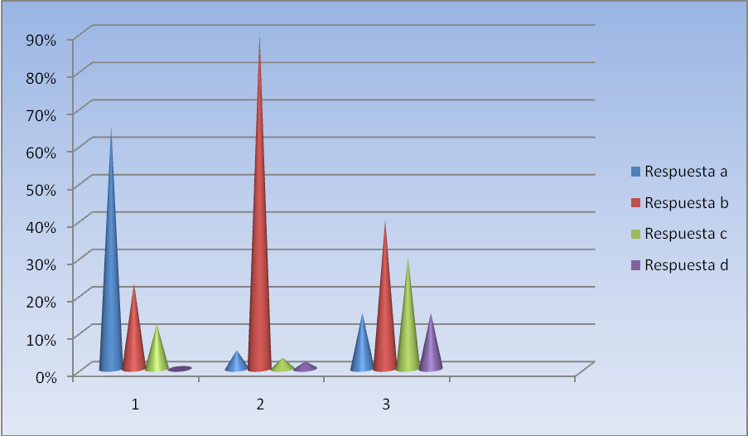
Ilustración 2. ANALISIS ENCUESTA CATEGORIA GESTION
Por medio de esta grafica, se observa que el Ámbito de la Salud en la comuna 9 de Ibagué, si esta realizando campañas que recuerdan la importancia del ejercicio y la sana alimentación, al igual que el ente encargado de la recreación y el deporte, así mismo la Policía ha estado haciendo propaganda al respecto por medio de la ciclo vía los días domingos.
Por otra parte, se aprecia como las entidades de salud no están administrando bien los recursos. Es lo que la población opina, pues es lo que ellos a simple vista pueden diagnosticar. Debido a la ausencia de muchas cosas, entre ellas medicamentos, especialistas de ciertas áreas de la salud (Reumatólogos), entre otros aspectos de gran relevancia para poder obtener un óptimo servicio.
En esta parte de la sostenibilidad de la Promoción y prevención de la salud se observa que la población no tiene acceso a esta concepción, pues no saben o no responden al respecto.
ENCUESTA PARA LA CATEGORIA DE ANALISIS: OPINION
- ¿Considera usted que se esta brindando una apropiada y eficiente información a las personas que residen lejos de poder recibir una oportuna atención de salud?
- Si. Se observa la gran afluencia de personas externas a la comuna e incluso ciudad.
- No. La mayoría no cuenta con el servicio de salud.
- No. Aun no cuentan con la información pertinente de manera clara y precisa.
- No sabe. No responde.

- ¿Qué opina usted de crear una conciencia positiva de la importancia de la prevención de enfermedades transmisibles?
- Es importante.
- No tiene ninguna importancia.
- No se requiere crear conciencia al respecto.
- No sabe. No responde.

RESULTADOS ARROJADOS DE LA ENCUESTA CONCERNIENTE A LA CATEGORIA OPINION

POBLACION: todas las personas pertenecientes a la Comuna 9 de la Ciudad de Ibagué.
EDAD: 25 – 60 años.
SEXO: mujeres 63.5% hombres 36.5%
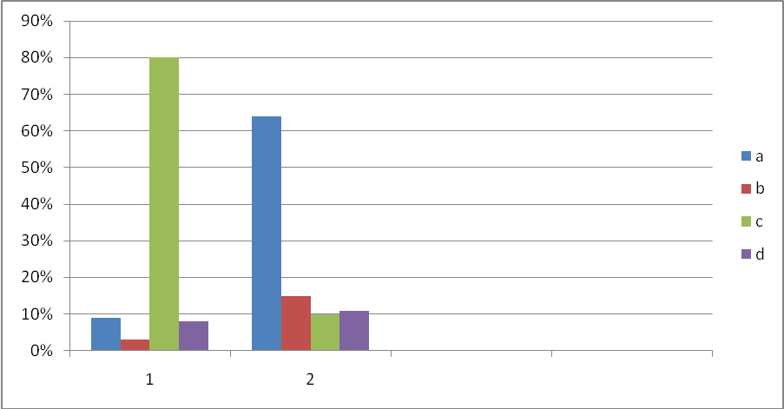
Ilustración 3. ANALISIS CATEGORIA OPINION

En esta ilustración se puede apreciar claramente que la población identifica que las personas que viven lejos, no cuentan con una adecuada información sobre los servicios de salud y que para ellos si es importante crear una conciencia positiva sobre la información de enfermedades transmisibles.

¿Esta de acuerdo usted en que se realicen campañas masivas sobre adecuados hábitos nutricionales, evitando así la obesidad infantil y en adultos?
Dando cumplimiento a la política de seguridad alimentaria y nutricional, la Secretaría de Salud de la Comuna 9 de Ibagué convocó una mesa de trabajo para conocer las acciones que los entes públicos y privados adelantan en materia de cobertura y recursos destinados para programas de alimentación en población de escasos recursos económicos. El propósito es lograr que la población que se encuentra en inseguridad alimentaria y nutricional disponga, acceda y consuma alimentos en suficiente cantidad, variedad y calidad en condiciones de salud y de saneamiento básico. Hacen parte de la mesa de seguridad alimentaria, el Instituto Colombiano de Bienestar Familiar, las Cajas de Compensación, Pastoral Social, el Banco de Alimentos, los Hospitales San Francisco, Federico Lleras, Acción Social, Éxito y por supuesto la Secretaria de Salud de Ibagué.
El primer jueves de cada mes ha sido el día elegido para las reuniones del equipo interdisciplinario que vela por la acertada nutrición de los niños y niñas de la ciudad.

Se esta llevando acabo: ESTRATEGIA: SEGURIDAD DE LA SALUD ES PROMOCIÓN DE UNA VIDA SALUDABLE Y PREVENCIÓN DE LA ENFERMEDAD
Como eje central se prioriza la atención integral a la primera infancia. El sistema de salud municipal propende por la articulación de las políticas públicas que permiten impactar en los determinantes de la salud, con énfasis poblacional y especialmente los grupos de mayor vulnerabilidad, promoción en salud y prevención de la enfermedad, estilos de vida saludable, en concordancia con el Plan de Salud Pública, mejorando las condiciones de acceso a servicios de salud, y la capacidad técnica y administrativa. La Seguridad de la salud acoge un enfoque direccionado a desarrollar los entornos saludables (escuelas, hospitales, universidades, empresas) que faciliten la promoción de una vida saludable y la prevención de la enfermedad.

ENTREVISTA REALIZADA EL SECRETARIO DE SALUD DE LA CIUDAD DE IBAGUE JAIME GOMEZ MENDOZA

- ¿Qué se entiende por derecho a la salud?
«Derecho a la salud no significa derecho a gozar de buena salud, ni tampoco que los gobiernos de países pobres tengan que establecer servicios de salud costosos para quienes no disponen de recursos. Significa que los gobiernos y las autoridades públicas han de establecer políticas y planes de acción destinados a que todas las personas tengan acceso a la atención de salud en el plazo más breve posible. Lograr que eso ocurra es el reto al que tienen que hacer frente tanto la comunidad encargada de proteger los derechos humanos como los profesionales de la salud pública.»

- ¿Qué relación guarda el principio de no discriminación con la salud?
Sobre los grupos vulnerables y marginados de la sociedad recae una proporción desmedida de problemas de salud. La discriminación explícita o
Implícita infringe uno de los principios fundamentales de los derechos humanos y a menudo es la causa de la mala salud. En la práctica, la discriminación puede consistir en programas de salud no orientados a los destinatarios adecuados y en el acceso limitado a los servicios de salud.

- ¿Qué se entiende por enfoque de la salud basado en los derechos humanos?
Por enfoque de la salud basado en los derechos humanos se entiende:
• Utilizar los derechos humanos como marco para el desarrollo sanitario.
• Evaluar las consecuencias que tiene cualquier política, programa o legislación sanitaria para los derechos humanos y adoptar medidas al respecto.
•Tener en cuenta los derechos humanos en la concepción, la aplicación, la supervisión y la evaluación de todos los tipos de políticas y programas (políticos, económicos y sociales, entre otros) que guarden relación con la salud.

- ¿Qué valor tiene la salud pública?
En términos generales, tener en cuenta los derechos humanos en las actividades de salud pública puede resultar beneficioso para éstas, en la medida en que:
• Se reconoce explícitamente el goce del grado máximo de salud que se pueda lograr.
• Al seguir un enfoque de salud publica para concebir, aplicar y evaluar las políticas y programas de salud, se dispone de una herramienta que permite mejorar los resultados sanitarios.
• Se aplica una estrategia que «potencia» el papel de la salud, y en la que los grupos vulnerables y marginados interesados tienen una participación valiosa y activa.
• Se cuenta con un marco, un vocabulario y un tipo de orientación útiles para definir y analizar los factores determinantes básicos de la salud y darles respuesta.
• Se dispone de normas que sirven de referencia para evaluar los resultados obtenidos por el gobierno del Tolima en materia de salud.
• Los gobiernos asumen una gestión más responsable de las cuestiones sanitarias.
• Se cuenta con una base sólida y fidedigna para las actividades de promoción de los derechos humanos y la cooperación con los gobiernos, las organizaciones internacionales y las instituciones financieras internacionales, y para la colaboración con los agentes pertinentes de la sociedad civil.
• Aumenta el alcance de los análisis que se realizan y el número de colaboradores en los países.

- ¿De qué manera se respalda la labor destinada a fortalecer los sistemas de salud?
Los derechos humanos proporcionan criterios con respecto a los cuales se pueden evaluar las políticas y los programas sanitarios existentes y observar las diferencias en el trato dado a los distintos grupos de personas, por ejemplo, en las manifestaciones, la frecuencia y la gravedad de las enfermedades, así como la respuesta aportada por los gobiernos. Las normas y reglas de derechos humanos también ofrecen una base sólida para que los sistemas de salud den prioridad a las necesidades sanitarias de los grupos de población vulnerables y marginados.

ENCUESTA PARA LA CATEGORIA DE ANALISIS: COLAPSO DE LA SALUD
Luego de que el Gobierno revelara en una encuesta que 4 de cada 10 colombianos ha tenido que esperar más de tres días por una consulta de medicina general, Caracol Radio consultó distintos actores del sistema de salud para conocer sus percepciones sobre estos resultados, lo que muestran cifras contradictorias.
El presidente del gremio de las EPS, Jaime Arias, aseguró que según los análisis que ellos han realizado, el Sistema de Salud colombiano está al nivel de sistemas como el canadiense en materia de cobertura y además otorgamiento de citas.
“Colombia está supremamente bien, no sólo con América Latina, inclusive estamos cerca de Canadá (considerando el mejor sistema de salud del mundo), en muchos de estos indicadores como el de la oportunidad de las citas médicas”, señaló Arias.
Para las sociedades científicas la percepción negativa de los usuarios, se da porque los colombianos están reclamando lo que en voz del presidente Juan Manuel Santos se comprometió a entregarles, citas en tres días, sin tener en cuenta la sobre demanda de servicios.
“Porque hay muchísimas barreras para llegar a los médicos, porque los médicos no están en los sitios en los que deben estar y porque definitivamente no hay una consolidación en una red integrada de servicios”, indicó el presidente del gremio de Sociedades Científicas, Carlos Francisco Fernández.
Según los dirigentes gremiales, hay muchos más colombianos acudiendo a servicios de medicina general, que profesionales de la salud que los puedan atender. Problemática de demanda y oferta se agrava con los especialistas.

ENCUESTA PARA LA CATEGORIA DE ANALISIS: EPS
La Oficina de Calidad del Ministerio de Salud y Protección Social, se dio a la tarea de indagar la percepción de los usuarios respecto a las EPS en Colombia, a través de una encuesta realizada a los afiliados tanto del régimen contributivo, como del régimen subsidiado.
El estudio fue diseñado con el objetivo general de “conocer la percepción de la calidad que tienen los ciudadanos sobre las EPS a la que están afiliados a lo largo de la cadena de prestación de servicios de salud”.
Entre los objetivos específicos de la encuesta se priorizó el propósito de calificar el desempeño de las EPS de ambos regímenes, proceso cuyo resultado serviría de insumo para, más adelante, establecer un ranking de las EPS que contemplara dimensiones adicionales. Se propuso medir la percepción de los usuarios desde las perspectivas de acceso, estructura, proceso y resultado para que de esta manera, el estudio se convirtiera en punto de partida para la creación de un sistema de evaluación periódica de la satisfacción de los usuarios frente a la EPS a que se encuentran afiliados.
Metodología
La encuesta fue aplicada entre julio y septiembre de 2012, a 16.578 afiliados que utilizaron los servicios de su EPS en el último año. El muestreo fue realizado siguiendo una metodología estadística juiciosa y precisa, teniendo en cuenta variables como censos poblacionales y afiliados a cada EPS discriminados por municipios, aspectos geográficos, estratificación socioeconómica, cartografía actualizada, censos de empresas según la Cámara de Comercio de cada municipio, e información sobre las afiliaciones en salud de estas empresas.
La muestra reflejó una distribución próxima al 60/40 entre mujeres y hombres respectivamente, observándose una mayor participación de las mujeres entre los encuestados del régimen subsidiado, frente al contributivo. La mayoría de los encuestados en ambos regímenes se ocupaban como trabajadores o amas de casa y se concentraron en los estratos 1 y 2 para el régimen subsidiado, y 2 y 3 para el contributivo. La proporción de encuestados con estudios superiores en el régimen contributivo ascendió al 40% en tanto que en el subsidiado, solo el 13% afirmó haber adelantado estudios después de la educación básica.
Según los autores de la encuesta, ejercicios similares liderados por la Defensoría del Pueblo, la Universidad Nacional y más recientemente, la Encuesta Calidad de Vida del 2011, sirvieron de punto de partida para la formulación de las preguntas. Estas fueron mejoradas y complementadas con base en ejercicios cualitativos y experiencias internacionales. Adicionalmente, las encuestas fueron realizadas en domicilios o empresas eliminando el sesgo inherente a su aplicación a la salida de los lugares de atención.
Los temas evaluados en la encuesta fueron: proceso de afiliación, calidad de los servicios, promoción de la salud y prevención de la enfermedad, medicamentos y financiación, información para los usuarios, representación de los usuarios y percepción general.
Resultados
Los resultados de la encuesta fueron expresados mediante la agrupación de las EPS de cada régimen en uno de cuatro grupos, de acuerdo con el puntaje obtenido, de la siguiente manera:
Imagen 1.
GRUPO | RANGO
ALTO | Por encima del percentil 75
MEDIO ALTO | Entre percentil 50 y percentil 75
MEDIO BAJO | Entre percentil 25 y percentil 50
BAJO | Por debajo de percentil 25

La ubicación de las EPS dentro de cada grupo corresponde a un ordenamiento alfabético y no refleja el puntaje obtenido.
Imagen 2. Régimen Contributivo
GRUPO | EPS
ALTO | Aliansalud
ALTO | Comfenalco Valle EPS
ALTO | Empresas Públicas de Medellín. Centro Medico
ALTO | EPS programa Comfenalco Antioquia
ALTO | Suramericana
MEDIO ALTO | Café salud
MEDIO ALTO | Colpatria
MEDIO ALTO | Compensar
MEDIO ALTO | Cruz Blanca
MEDIO ALTO | Salud Total
MEDIO ALTO | Sanitas
MEDIO BAJO | Coomeva
MEDIO BAJO | Fondo del Pasivo Social de los Ferrocarriles Nacionales.
MEDIO BAJO | Nueva Eps
MEDIO BAJO | Saludcoop
MEDIO BAJO | Servicio Occidental de Salud S.A.
BAJO | Famisanar
BAJO | Golden Group
BAJO | Humana Vivir
BAJO | Salud Vida
BAJO | Sol Salud.

Imagen 3. Régimen Subsidiado
GRUPO | EPS
ALTO | Asociación Mutual Barrios Unidos de Quibdó E.S.S.
ALTO | Asociación Mutual Ser Empresa Solidaria de Salud ESS
ALTO | Cafesalud
ALTO | Caja de Compensación Familiar de Cartagena “Comfamiliar”
ALTO | Caja de Compensación Familiar de fenalco de Tolima Comfenalco
ALTO | Caja de Compensación Familiar del Huila “Comfamiliar”
ALTO | Caja de Compensación Familiar Cajacopi Atlántico
ALTO | Eps Programa Comfenalco Antioquia
ALTO | Pijao Salud
ALTO | Selva Salud
MEDIO ALTO | Asmet Salud
MEDIO ALTO | Asociación Indígena del Cauca
MEDIO ALTO | Asociación Mutual Empresa Solidaria de Salud de Nariño
MEDIO ALTO | Cafam
MEDIO ALTO | Caja de Compensación Familiar de Córdoba Comfacor
MEDIO ALTO | Caja de Compensación Familiar de la Guajira
MEDIO ALTO | Caja de Compensación Familiar de Sucre
MEDIO ALTO | Capresoca
MEDIO ALTO | Comparta
MEDIO ALTO | Empresa Mutual Para El Desarrollo Integral de la Salud
MEDIO ALTO | Mallamas
MEDIO BAJO | Asociación Indígena del Cesar y la Guajira
MEDIO BAJO | Caja de Compensación Familiar C.C.F del Oriente de Colombia
MEDIO BAJO | Caja de Compensación Familiar de Nariño “Comfamiliar Nariño”
MEDIO BAJO | Caja de Compensación Familiar del Choco
MEDIO BAJO | Comfaboy
MEDIO BAJO | Comfama
MEDIO BAJO | Cóndor
MEDIO BAJO | Cooperativa de Salud y Desarrollo Integral Zona Sur Oriente
MEDIO BAJO | Ecoopsos
MEDIO BAJO | Manexka Epsi
BAJO | Anaswayuu
BAJO | Caja de Compensación Familiar de Fenalco
BAJO | Capital Salud
BAJO | Caprecom
BAJO | Colsubsidio
BAJO | Comfacundi
BAJO | Convida
BAJO | Humana Vivir
BAJO | Salud Vida
BAJO | Sol Salud

La gran mayoría de los encuestados, el 92.4%, afirmaron no estar cubiertos por un plan adicional a su EPS. Entre la minoría que cuentan con cobertura adicional en forma de medicina prepagada, plan complementario o seguro de salud, llama la atención que el 27% están afiliados al régimen subsidiado, lo que contraría uno de los principios regentes del sistema que establece que los planes adicionales en salud solo pueden ser adquiridos por los afiliados al régimen contributivo.
En lo relativo a la oportunidad en la asignación de citas de medicina general, se encontró que el 58% de los usuarios la obtuvieron en menos de 3 días. No obstante, un 27% de los encuestados la obtuvo después de 6 días y un 15% luego de más de 11 días. En el régimen contributivo encabezaron la lista con mejores indicadores de oportunidad las EPS COMFENALCO ANTIOQUIA y SALUD VIDA, en tanto que entre las aseguradoras con peores niveles de oportunidad se encontraron SALUD TOTAL, FAMISANAR Y SOLSALUD.
El 56% de los usuarios de consultas de medicina especializada obtuvieron sus citas dentro de los primeros 10 días. Un 43% de los encuestados manifestaron que solo lograron acceso a medicina especializada más de 11 días después de solicitar la cita, y el 19% tuvo que esperar más de 30 días para acceder a este servicio. Resulta llamativo que SOLSALUD, EPS del régimen contributivo cuya oportunidad de consulta médica general estuvo entre las peores, se ubicó entre las cuatro EPS con mejor desempeño en el aparte de medicina especializada.
En lo relativo a la formulación y entrega de medicamentos, se encontró que el 90% de los asistentes a consulta médica recibieron fórmulas de medicamentos. Una alarmante proporción del 27% de los encuestados, manifestaron no haber recibido la totalidad de los medicamentos prescritos por su médico. Entre las EPS del régimen contributivo, COMPENSAR mostró el mayor índice de consultas no formuladas. El 30% de los encuestados manifestaron no haber recibido formulas médicas. La siguen COLPATRIA y SANITAS, ambas con un 19% de consultas no formuladas. En cuanto a la entrega parcial de medicamentos, EPS S.O.S. y FERROCARRILES NACIONALES fueron las EPS con mayor incidencia de entregas incompletas, seguidas por HUMANA VIVIR, SALUD VIDA y SALUDCOOP.
En lo concerniente a la pregunta de síntesis de la encuesta, relacionada con la percepción general del encuestado frente a su EPS, se encontró que solo el 58% de los encuestados considera que su EPS es la mejor en tanto que el 38% la considera regular y sólo el 7% afirma estar afiliado a la peor EPS del país. No obstante, el 81% de los afiliados encuestados cree que podrá acceder oportunamente a los servicios en caso de grave necesidad, y el 75% refiere haber sido atendido con amabilidad y respeto siempre o casi siempre.
Conclusiones
La percepción del afiliado, usuario o consumidor es un elemento de cardinal trascendencia en la medición del desempeño de cualquier sistema o servicio y más aún cuando se trata de necesidades tan sensibles como son las relacionadas con la salud. Los ordenamientos y datos que derivan de estos ejercicios deben estar al alcance de la opinión pública, toda vez que el principio fundamental de libre escogencia difícilmente se cumple cuando el ciudadano carece de la información necesaria para hacer su elección. Si agregamos que, pese a recientes iniciativas en su favor, la movilidad dentro del sistema sigue siendo algo compleja gracias a las persistentes barreras, una decisión informada en el momento de la afiliación adquiere gran importancia.
Más allá del ranking de las EPS, la encuesta refleja a grandes rasgos muchos de los inconvenientes que aquejan al actual sistema de salud, y a partir de los cuales hace ya algún tiempo se vienen levantando vientos de reforma que parecen estar redundando en iniciativas cada vez más concretas, aunque su efectividad aún esté por verse. Dentro de este proceso es necesario tener muy en cuenta que, tratándose de un servicio de salud, una adecuada percepción del usuario solo refleja un desempeño favorable en una de las tantas dimensiones del servicio. Es útil y necesario complementar los ordenamientos de aseguradores con criterios de desenlace, observados y percibidos, que contemplen como mínimo indicadores epidemiológicos, medidas de resolutividad de los servicios; frecuencia de urgencias, re intervenciones y hospitalizaciones prevenibles; e incidencia y gravedad de eventos adversos.
Nuestros votos siguen siendo porque el Ministerio de Salud y Protección Social logre consolidar estos ejercicios en forma continua, complementando los resultados de estudios de percepción con indicadores fidedignos y depurados que permitan colocar al alcance de la comunidad un verdadero ranking en todo el sentido de la palabra, donde el usuario que opte por el asegurador mejor posicionado no solo tenga garantizada la calidad del servicio, sino que sobre todo, pueda tener la tranquilidad de que su salud y la de su familia estarán siempre amparadas y su bienestar asegurado.
ENCUESTA PARA LA CATEGORIA DE ANALISIS: REFORMA DE LA SALUD EN COLOMBIA
Según los resultados de la Encuesta Gallup de abril, ocho de cada diez colombianos desaprueban la forma como se enfrentan los problemas de la salud y piensan que las condiciones y su calidad están empeorando. Tristemente es el campo peor evaluado, por encima de la guerrilla, el narcotráfico, la inseguridad y el desempleo”. (Editorial de EL TIEMPO, domingo 5 de mayo de 2013).
Aunque ustedes piensen que es imposible que Colombia tenga un sistema de salud más lastimoso que el actual, los proyectos de reforma que se encuentran en el Congreso de la República podrían sacarnos de Guatemala para meternos en Guatepeor. Si se los digo no es por dañarles el día, ni por bajarles el ánimo, sino porque durante largos meses me he tomado el trabajo de leer con cuidado una maraña de documentos, revisar papeles interminables y consultar a un batallón de especialistas.
Para empezar por el principio, no deberíamos hablar del proyecto del Gobierno sino de los proyectos del Gobierno del presidente Santos, que radicó simultáneamente en el Senado dos propuestas distintas: una de ley estatutaria y otra ordinaria. La primera, que fue concebida por lo que se conoce como “la comunidad científica”, pretende definir el ámbito del derecho a la salud. La segunda, que sería una ley corriente, fue iniciativa del propio Gobierno, a través del ministro de Salud, Alejandro Gaviria.
Y aunque el ministro dijo ayer que se la jugará por defender con vehemencia la iniciativa de ley estatutaria, tras presentar 18 artículos con base en la propuesta de la Junta Médica Nacional, lo cierto es que el proyecto de ley ordinaria sigue su curso y empezará a ser debatido la próxima semana.
Lo inaudito es que entre los dos proyectos hay artículos que son abiertamente contradictorios. ¿Cómo puede uno entender que el Gobierno le monte un sabotaje a su propia propuesta? Por una sola razón: porque el proyecto estatutario, obra de los médicos, es mucho más sólido y pertinente que la propuesta ordinaria del Gobierno, y proporciona un marco más serio para el posterior desarrollo de las normas ordinarias.
Esa es la razón por la cual en este trabajo periodístico el análisis se concentra en los desatinos de la propuesta ordinaria del Gobierno.

BIBLIOGRAFIA

http://www.eltiempo.com/politica/ARTICULO-WEB-NEW_NOTA_INTERIOR-12787303.html
http://www.caracol.com.co/noticias/actualidad/sistema-de-salud-en-colombia-entre-los-mejores-del-mundo/20121019/nota/1782055.aspx

